Me llamo ____________________________ Español 2 Lección 4: La naturaleza
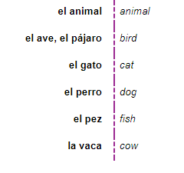
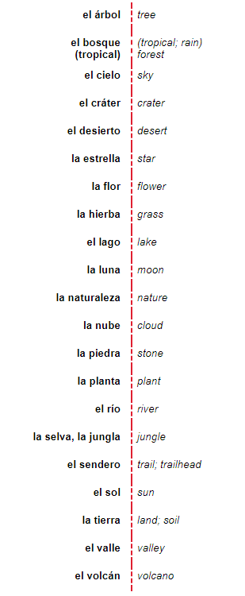
- La naturaleza B. Los animales

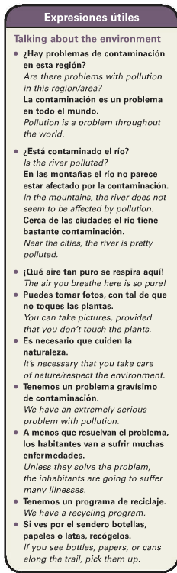

Otros animales:
El delfín
La mariposa
El colibrís/picaflor
El perezoso

C. El reciclaje D. El medio ambiente
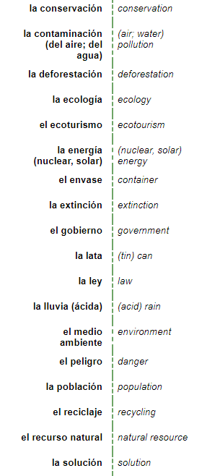
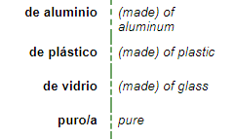

las botellas | the bottles
las latas | the cans

E. Los verbos
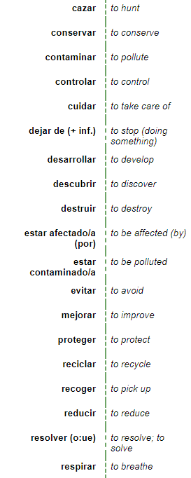

en peligro de extinción | endangered (in danger of extinction)
la gente sin hogar | the homeless
el calentamiento global | global warming
el cambio climático | climate change
extinto /extinguido | extinct (no longer in existence)

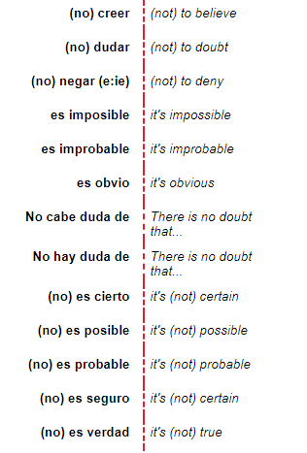
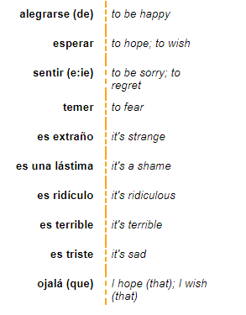
F. Las emociones G. Las dudas y certezas

/“there’s no room for doubt that”

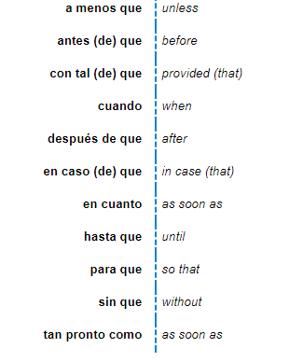
H. Las conjunciones
Apuntes: ____________________________________________________________________________________________________________________________________________________________________________________________________________________________________________________________________________________________________________________________________________________________________________________________________________________________________________________________________________________________________________________________________________________________________________________________________________________________________________________________________________________________________________________________________________________________________________________________________________________________________________________________________________________________________________________________________________________________________________________________________________________________________________________________________________________________________________________________________________________________________________________________________________________________________________________________________________________________________________________________________________________

Un repaso del pretérito:
-AR -ER/ -IR:

Proteger: presente Proteger: pretérito

Cazar: presente cazar: pretérito

Resolver: presente resolver: pretérito

Construir: presente construir: pretérito
construyó

Destruir: presente Destruir: pretérito

Gramática: ¡el subjuntivo!
- The subjunctive is mainly used to express:
1 ) impersonal expressions (it’s ___ that) 2) will and influence, 3) emotion, 4) doubt, disbelief, and denial, and 5) indefiniteness and nonexistence (basically everything)
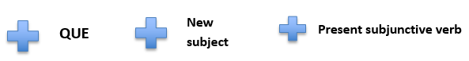
This is your recipe for the subjunctive:
(Key)

~~~~~~~~~~~~~~~~~How to form the present subjunctive~~~~~~~~~~~~~
Take present yo, drop o, add opposite ending! Sound familiar?
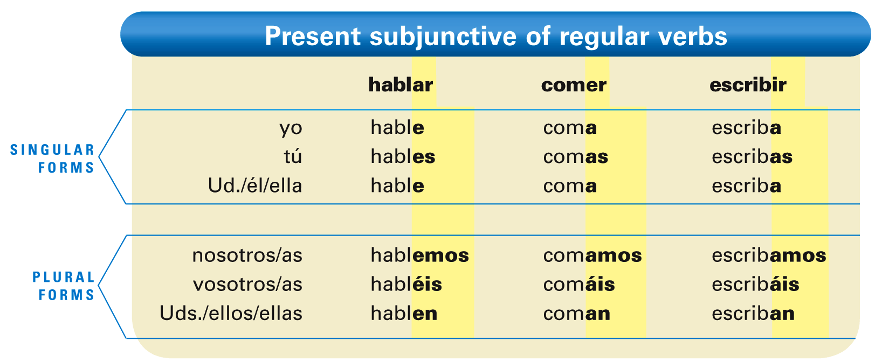
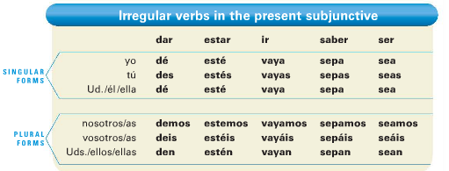
Irregular verbs in the present subjunctive:
D I S H E S !
DAR = _____________________________
IR _____________________________
SER _____________________________
HABER _____________________________
ESTAR _____________________________
SABER _____________________________
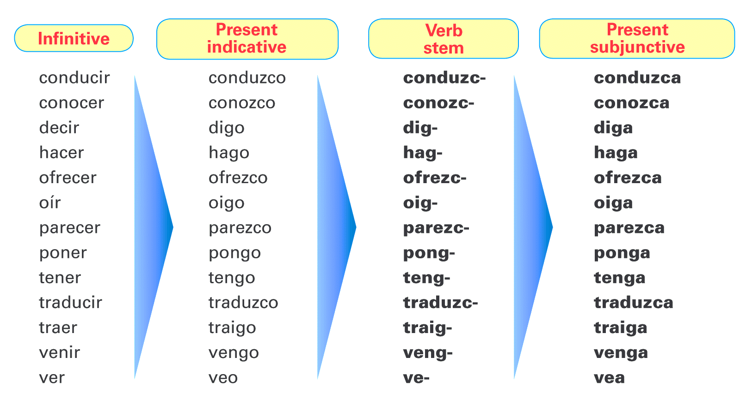
Irregular yo
will follow:

CAR GAR ZAR will apply in all forms!
-CAR -QUES,-QUEN,- QUEMOS
-GAR -GUES, -GUEN,-GUEMOS
-ZAR -CES, -CEN, -CEMOS

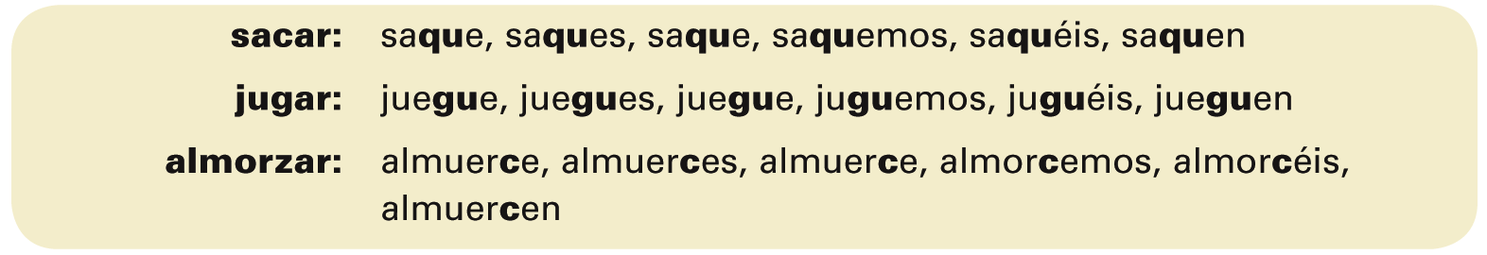

-cer and -cir will often become zca =
Conozca, traduzcas, produzcamos, conduzcan

Stem-changing:
In the present subjunctive, stem-changing verbs that end with -AR or -ER will stem change in every form but nosotros (and vosotros)
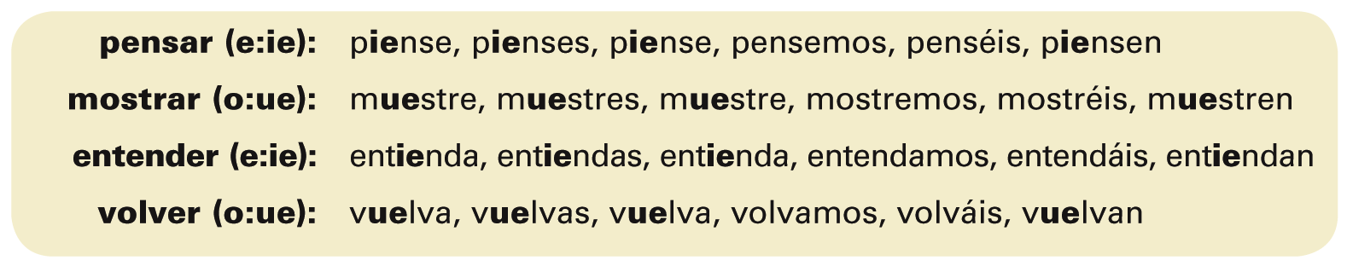
Ella ustedes nosotros
Jugar = jueguen, juguemos
Entender = Entienda, entendamos
Empezar = ________________________empiecen____________________________________
Contar =_____________________________________________________________
Mostrar ________________________________________________________________
Perder=_____________________________________________________________

-IR verbs stem change in every form of the subjunctive BUT the nosotros form stem changes to only one letter: ( U or I )
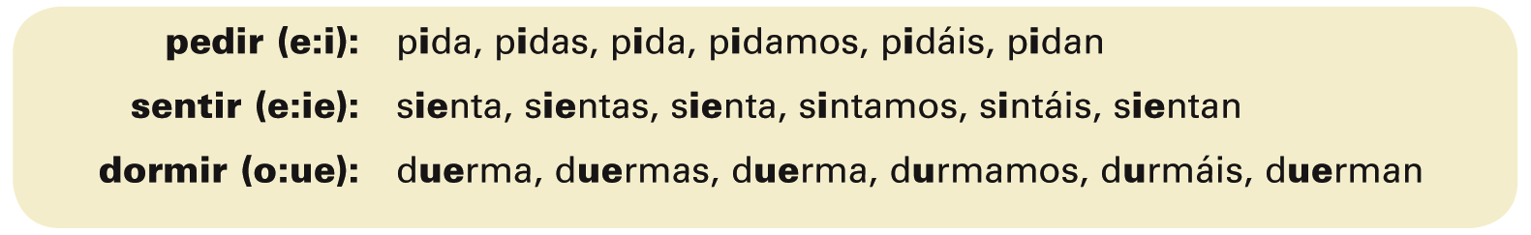
Ella ustedes nosotros
Pedir = _______________pida_______________________________________________
Servir =______________________________________________________________________________
Dormir =______________________________________________________________________________
Vestir = ______________________________________________________________________________
Preferir =______________________________________________________________________________
Sentir = =______________________________________________________________________________

- Escribe las formas correctas del subjuntivo de los verbos indicados.
- Alquilar, beber, vivir. Que yo alquile, beba, viva.
- Estudiar, aprender, asistir. que tú ________________________________________________
- Encontrar, poder, dormir. que ellos________________________________________________
- Hacer, tener, venir. que nosotros________________________________________________
- Dar, hablar, escribir. Que nosotros ________________________________________________
- Pagar, empezar, buscar. que nosotros________________________________________________
- Entender, dormir, saber. que ustedes________________________________________________
- Ser, ir, saber. que tú________________________________________________
- Estar, dar, oír. que yo ________________________________________________

- Key: The subjunctive with IMPERSONAL EXPRESSIONS
- These impersonal expressions are always followed by clauses in the subjunctive:
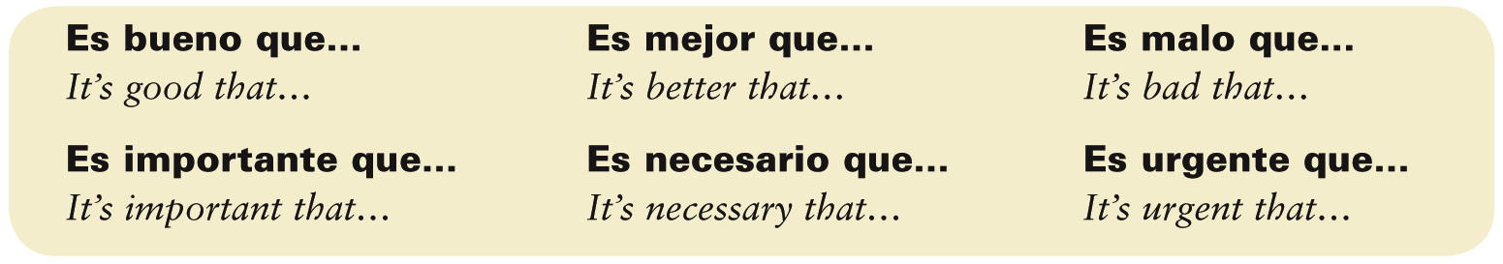
- Complete the sentences with your own ending to the prompts. Use the subjunctive if you have 2 subjects.
- Es importante / ustedes / llegar a tiempo Es importante que ustedes lleguen a tiempo
- Es bueno / yo _________________________________________________
- Es malo /tú ______________________________________________________________
- Es terrible / los estudiantes / no ________________________________________________________________________________________________
- Es necesario / mis padres _____________________________________________________________
- Es malo / tú ____________________________________________________________________
- Es terrible/ el maestro _______________________________________________________________________

- Key: The subjunctive with verbs of WILL AND INFLUENCE
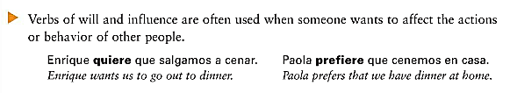
- ¡Atención! In English, verbs or expressions of will and influence often use the infinitive, such as I want you to go. This is not the case in Spanish, where the subjunctive would be used in a subordinate clause.
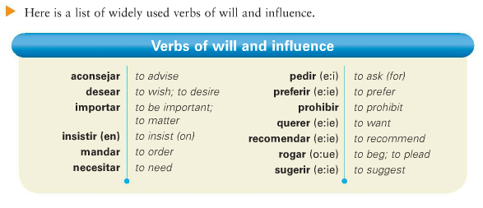
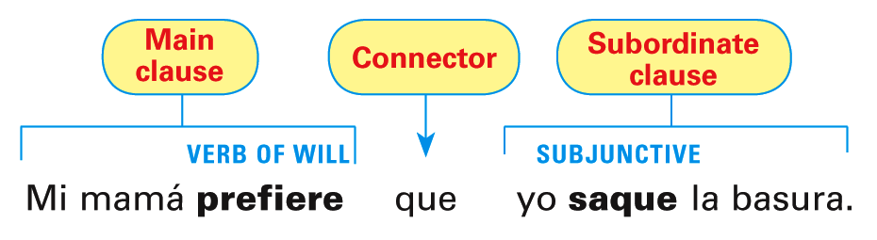
- When the main clause contains one subject and an expression of will or influence, and you have a new subject, then the subjunctive is required in the subordinate clause.
My mom prefers that I take out the trash (Prefers for me to take out the trash)
If there is NO change of subject, use the infinitive. Mi mama prefiere sacar la basura. = My mom prefers to take out the trash.

- Escoge el verbo correcto y escríbelo en el espacio.
abramos hagan den comas llegue aprendan tomemos

- Yo sugiero que ustedes _______________ la tarea.
- Recomendamos que tú ________________ en la cafetería.
- Es bueno que las niñas __________________muchas lenguas extranjeras.
- El doctor prefiere que yo ___________________ temprano a la cita.
- La enfermera recomienda que nosotros ______________ la medicina.
- Ella insiste en que nosotros _______________________ la puerta.

B.For the following examples, circle the subjects. If there are 2 subjects, you will need to use the subjunctive in the second clause. If there is only one subject (no subject change), then you will write the infinitive.
- Yo recomiendo que ustedes ____________________ (arreglar) la sala.
- Yo te sugiero que tú ___________________ (ir) con ella al supermercado.
- Él necesita que yo le ___________________ (prestar) dinero.
- No queremos que tú ___________________ (hacer) nada especial para nosotros.
- Mis papás quieren que yo ___________________ (limpiar) mi cuarto.
- Ellos nos piden que nosotros ___________________ (ayudar) a preparar la comida.
- Quieren que tú _______________ (sacar) la basura todos los días.
- Quiero __________________ (descansar) esta noche.
- Es importante que ustedes _______________ (limpiar) los estantes.
- Su tía les manda que _______________ (poner) la mesa.
- Te aconsejo que no _______________ (salir) con él.
- Mi tío insiste en que mi prima _______________ (hacer) la cama.
- Prefiero _____________ (ir) al cine.
- Es necesario _____________ (estudiar).
- Recomiendo que ustedes _________ (pasar) la aspiradora.
- Escribe la forma correcta del verbo.
- Es interesante que ustedes _________________(ir) a España.
- Necesito que ustedes ______________(poner) la mesa.
- Las chicas quieren que yo no les __________________(dar) tarea.
- Mi familia quiere que nosotros les _________________(visitar).
- El maestro pide que nosotros le ________________(ayudar) con el proyecto.
- Mis padres desean que yo les ______________ (decir) la verdad.
- Tus amigos recomiendan que tú _____________(sacar) la basura.
- Es importante que los estudiantes _______________(entender) la información.
- Yo prefiero que __________________(empezar) la fiesta más tarde.
- Crea oraciones nuevas con el subjuntivo.
- Recomendar / terminar = Ustedes recomiendan que nosotros terminemos el proyecto.
- Necesitar / lavar _____________________________________________________
- Pedir / limpiar_____________________________________________________
- Es malo / planchar _____________________________________________________
- Es urgente / arreglar ____________________________________________________
- Querer / jugar____________________________________________________

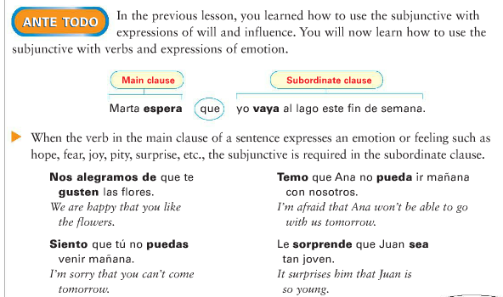
Lección 4 Gramática: El subjuntivo con emoción

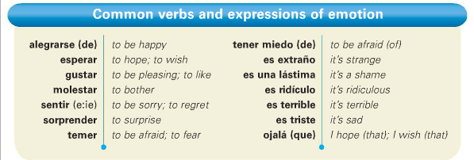

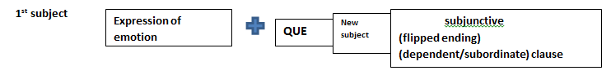
Me molesta que la gente no recicle el plástico = It bothers me that people don’t recycle plastic.
Es triste que tengamos problemas con la deforestación. = It’s sad that we have problems with deforestation.
These have nothing to do with whether something is true or not. The subjunctive is used for 2 reasons here:
- first clause being an emotion/feeling
- the subject has changed
If there is no subject change, just use the infinitive.

For example:
- I hope I won’t arrive late = I hope not to arrive late = Espero no llegar tarde.
- I hope (that) he will not arrive late = Espero que él no llegue tarde.

Using ¡Ojalá!
Ojalá is an expression that is used with the subjunctive. It means something like “I hope / hopefully” and it’s ALWAYS followed by the subjunctive. You can use “que” after it, but that’s optional.
The word “Ojalá” is derived from Arabic (there is much Arabic influence in Spain and the Spanish language!) from a phrase meaning “Allah-willing” so you can use it for things like “hopefully” and “Oh I really hope!”
Ojalá que pueda ir al concierto = I hope/Hopefully I can go to the concert.
Ojalá me ayuden = I hope (that) they help me.
- Escribe la forma correcta del verbo.
- Ojalá que ellos ___________________(descubrir) nuevas formas de energía.
- Espero que Ana nos___________________( (ayudar) a recoger la basura en la carretera.
- Es una lástima que la gente no ___________________(reciclar) más.
- Esperamos ___________________(proteger) el aire de nuestra comunidad.
- Me alegro de que mis amigos ___________________(querer) conservar la naturaleza.
- Espero que tú___________________(venir) a la reunión (meeting) del Club de Ecología.
- Es malo ___________________(contaminar) el medio ambiente.
- A mis padres les gusta que nosotros ___________________(participar) en la reunión.
- Siento que nuestras ciudades ___________________ (estar) afectadas por la contaminación.
- Ojalá que yo___________________(poder) hacer algo para reducir la contaminación.
Escribe en español:
- It’s sad that the animals don’t have a home. _______________________________________________________________________
- We like that you are in our class. _______________________________________________________________________
- It’s a shame to buy lunch every day. _______________________________________________________________________

Try these! For each one, decide whether the sentence has 2 subjects. If so, use the subjunctive of the verb that makes the most sense. If only one subject is used, use the best infinitive.
Then, choose 10 of these 20 sentences, and write the meaning of the sentence in ENGLISH!
- Siento que tus llaves _______________ (estar / contaminar) perdidos.
- Me alegro de que ustedes __________________ (ir / hacer) de vacaciones.
- Les gusta que su clase _________________________ (empezar / descubrir) a las diez.
- Nos sorprende que tú no _______________ (descubrir /proteger) al medio ambiente.
- ¿Te alegras de que yo _____________ (estar/ser) aquí?
- Me sorprende _______________________ (fascinar /ver) a tu familia aquí.
- Esperan que los hombres no _____________ (cazar / desarrollar) a los venados en el bosque.
- Me alegro de que tú__________________(poder/mejorar) ir a mi fiesta.
- Tenemos miedo de que nuestros padres _________________(conocer /saber) la verdad.
- Ella espera que nosotros __________________ (ser/conservar) el agua.
- Queremos ___________________________(conservar/ prohibir) el agua en los ríos.
- Ojalá mis abuelos _______________(vivir/reducir) por unos años más.
- Mi abuela espera ___________________(conocer/saber) a su nieta nueva.
- Le sorprende que los estudiantes ____________________ (respirar /robar) refrescos de las máquinas.
- Sentimos que la tienda _______________ (estar/comprar) cerrada hoy.
- Nos sorprende que los chicos ______________________(comer /escribir) el detergente.
- Ojalá el ave __________________ (reducir /respirar ) pronto con sus pulmones pequeños.
- ¡Ojalá que los bebés _____________________(destruir /mejorarse) pronto!
- Esperamos que el gobierno ____________________ (destruir / desarrollar) un sistema para controlar la contaminación.
- ¿Te molesta que nosotros _____________________ (destruir / reciclar) la playa con basura?
Escribe en español:
- It surprises us that you tell your friends the secrets. __________________________________________________________________________________________________________
- I don’t like that you walk home alone. __________________________________________________________________________________________________________
Termina la oración:
- Me gusta que …tú y yo estemos en la clase juntos.
- Me molesta que …______________________________________________________________________________
- Es una lástima que …______________________________________________________________________________
- Es triste …______________________________________________________________________________

Más subjuntivo:…..(remember how I said that almost everything you want to say ends up being subjunctive?)

The Subjunctive with Doubt, Disbelief, and Denial
The subjunctive is required when you are expressing doubt, disbelief, and denial.
1st subject
New subject (usually)
Expression of doubt/disbelief/denial
QUE
subjunctive (flipped ending) (dependent/subordinate) clause
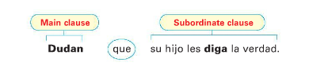

Ellos
They doubt THAT their son tells (them) the truth.
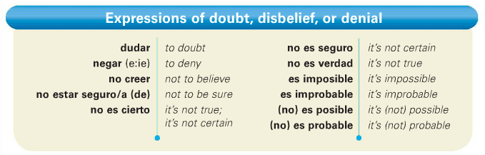

Quizá / Quizás / Tal vez = ways to say maybe.
Often followed by subjunctive because they imply uncertainty.

Circle the “doubt” aspect of the below sentences, then underline the subjunctive verb.
- El gobierno niega que el agua esté contaminada. ( The government denies that the water is contaminated)
- Dudo que resolvamos el problema. (I doubt we [will] resolve the problem)
- Es probable que haya menos bosques y selvas en el futuro.
- No es verdad que mi hermano estudie la ecología.

The subjunctive is NOT used when expressing CERTAINTY. Just use the indicative (normal formation, no flipped ending)
Here are some indicative/certainty expressions: you do NOT use the subjunctive with these!
¡¡NO SUBJUNTIVO!!
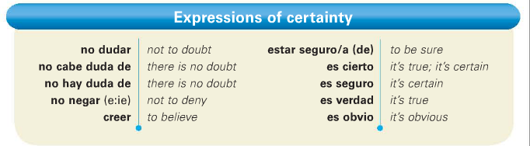

Circle the part of the clause that indicates truth/certainty. Underline the verb in the dependent clause.

- No niego que hay mucho tráfico hoy.
- Es verdad que Colombia es un país hermoso.
- No hay duda de que la selva tropical tiene muchos animales.

Here’s where it gets crazy: if someone uses creer (to believe) or pensar (to think) to express an idea, then you DON’T use the subjunctive with it. Even if it’s not true. Even if it is an absurd statement.
Because it might be true to the speaker. So Creer and Pensar are followed by the indicative (not subjunctive).

- Creo que podemos ir a la fiesta = I think we can go to the party.
- No creo que podamos ir a la fiesta = now it implies doubt = (no creo) so subjunctive is used.
- Creo que los gatos son verdes = I think the cats are green…..sounds bizarre, right? Still subjunctive because you can just assume it’s truth according to the speaker.
Try these! To help, first decide whether the main clause expresses doubt/uncertainty (subjunctive) or whether it’s certain/ true.
- Dudo que ellos__________________ (trabajar).
- Es cierto que él__________________ (comer) mucho.
- Es imposible que ellos__________________ (salir).
- Es probable que ustedes__________________ (ganar).
- No creo que ella__________________ (volver).
- Es posible que nosotros __________________ (ir) también.
- Dudamos que tú__________________ (reciclar).
- Creo que ellos __________________ (jugar) al fútbol.
- No niego que ustedes __________________ (estudiar).
- Es posible que ella no __________________ (venir) a casa.
- Es probable que Lucio y Carmen __________________ (dormir).
- Es posible que mi prima Marta __________________ (llamar).
- Tal vez Juan no nos __________________ (oír).
- Escribe en español: It’s not true that our grandparents live in Arizona ________________________________________________________________________________
- Escribe en español: There’s no doubt that the girls (will) come to the party. ________________________________________________________________________________

But wait…there’s more!

~~~~~~~~~~~~~~~The subjunctive with CONJUNCTIONS! ~~~~~~~~~~~~~~~~~
Conjunctions are words or phrases that connect other words in sentences. They usually introduce the adverbial clause. The adverbial clause answers how, why , when, and where.
For example:
We are going to the mall after we finish with work.
He will help me with my homework unless he makes other plans.

See how the bolded conjunctions tell us how or when?
In Spanish, you will use the subjunctive with these conjunctions when there is a hypothetical situation, some uncertainty, or the idea that some action may not occur.
These conjunctions always require the subjunctive in the dependent clause. But if you see them without the que, you can just use the infinitive.
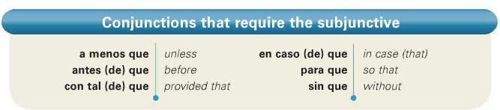
/ as long as

Tu perro va a tener hambre a menos que vayas a casa para darle comida.
Your dog is going to be hungry unless you go home to feed him.
{main clause} (conjunction) {dependent/subjunctive}

José va a llevar un paraguas en caso de que llueva hoy.
José is going to take an umbrella in case it rains today.
{main clause} (conjunction) {dependent /subjunctive}

La mujer no puede caminar sin descansar por diez minutos.
The woman cannot walk without resting for 10 minutes.

You can also flip these statements around so the conjunction comes first, then the dependent clause, then the main clause.
Unless you help me, I am not going to understand the math problem.
(conjunction) {dependent clause/subjunctive} (main clause)
A menos que me ayudes no voy a entender el problema de matemáticas

Try these! Circle the preposition that opens the door for the subjunctive. Then write what the sentences mean below.
- Debes ir al museo para que tú ___________________(aprender) de la historia de la ciudad.
Meaning?
- Las chicas van a pasear en bicicleta a menos que _______________(empezar) a llover.
Meaning?
- Vamos a pedir una pizza con tal de que mis padres nos ______________(dejar) dinero.
Meaning?
- Antes de que tú____________(ir) , por favor, arregla el coche.
Meaning?
- Mi hermano va a Italia para que él ______________(poder) conocer a su familia allá.
Meaning?
- Jorge trata de usar su teléfono en clase sin que sus maestros lo_______________(ver).
Meaning?
- Para que tú _______________(entender) la situación, vamos a decirte lo que pasó.
Meaning?
- Puedes asistir a la universidad con tal de que ___________________(sacar) buenas notas.
Meaning?

~~~Conjunctions that are sometimes but not always used with the subjunctive~~~~~
- If the MAIN CLAUSE expresses a future action or command, then these conjunctions open the door for the subjunctive.
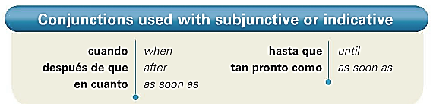

Clean your room before you go to your friend’s house=
Limpia tu cuarto antes de que vayas a la casa de tu amigo.
{main clause in command form} (conjunction) {dependent /subjunctive}

We are going to start the homework as soon as this program ends.
Vamos a empezar la tarea tan pronto como termine este programa.
(conjunction) {dependent /subjunctive}

Until he eats his vegetables, he won’t get any candy.
Hasta que coma sus verduras, no va a recibir ningún dulce.
(conjunction) {dependent /subjunctive} {main clause in future}

- If the verb in the main clause expresses a more habitual action (always, customary) or that something happened in the past, then use the indicative.
The students drive with their friends when they go out for lunch.
These statements imply habit, therefore the indicative is used.
Los estudiantes manejan con sus amigos cuando salen para almorzar.

Some students always arrive to class as soon as the bell rings.
Algunos estudiantes siempre llegan a la clase tan pronto como toca la campana.
These situations definitely happened in the past, so the indicative is used.
They polluted the river when they built that building. Contaminaron el río cuando construyeron ese edificio.
I called as soon as I got home. Llamé tan pronto como llegué a casa.

Phrase to remember the ALWAYS subjunctive conjunctions when there’s a QUE….
En caso de que haya una emergencia…..call the CAPAS! OR wear your CAPAS!
Con tal de que
Antes de que
Para que
A menos que
Sin que
(note: without the “que,” these would not require the subjunctive. Instead, follow them with the infinitive form)
A. Decide whether the subjunctive or indicative would best complete the sentence. Pay close attention to subjunctive vs. indicative conjunctions.
1. Vamos a tener la fiesta afuera a menos que… a. llueva b. llueve
2. Te dije tan pronto como …. a. encuentre el gato b. encontré el gato
3. Nunca vas a encontrar un trabajo a menos que…. a. busques por mucho tiempo b. buscas por mucho tiempo
4. Puedes venir a mi fiesta con tal de que… a. traigas pastel b. traes pastel
5.Necesitas llamarme en cuanto… a. llegues a la oficina b. llegas a la oficina
6. Bailábamos hasta que… a. estemos cansados b. estábamos cansados
7. Usa bloqueador solar en caso de que… a. haga sol b. hace sol
8. Siempre me ayudas cuando… a. tenga un problema b. tengo un problema
9. Dame la información antes de que… a. te vayas b. te vas
10. Es importante lavarte las manos antes de… a. comas b. comer
____________________________________________________________________________________________________________________________
Try these! Figure out the tense of the main clause in order to determine whether the second clause should be subjunctive or indicative. Then form the verb in the subjunctive or indicative.
The CAPAS ones are always subjunctive.
For the ones that don’t fit into CAPAS, your focus should be:
main clause past /customary = indicative. Main clause future/command = subjunctive.
Sometimes it helps to say the phrase “whenever that may be” at the end of the sentence to figure out if the subjunctive works there.

- Voy a estudiar ecología cuando __________________(volver) a la universidad.
- A menos que ___________________(empezar) a reciclar en tu casa, estás contaminando el medio ambiente.
- Debes terminar la tarea antes de que tú_____________________(invitar) a tus amigos.
- No podemos evitar la lluvia ácida a menos que todos __________________(trabajar) juntos.
- No podemos conducir sin __________________ (contaminar) el aire.
- Siempre recogemos mucha basura cuando_________________ (ir) al parque.
- Recomiendo que tomen el tren para que ________________(ver) el paisaje hermoso de España.
- Para que tú__________________________ (entender) la situación, escucha cuando ella habla.
- Elisa habló con el presidente del Club de Ecología después de que ______________ (terminar) la reunión.

- Vamos de excursión para __________________ (observar) los animales y las plantas.

- La contaminación va a ser un problema muy serio hasta que nosotros __________________ (cambiar) nuestros sistemas de producción y transporte.

- El gobierno debe crear más parques nacionales antes de que los bosques y ríos __________________ (estar) completamente contaminados.

- La gente recicla con tal de que no __________________ (ser) difícil.

- Ellos van a comer todo el chocolate sin que su maestro los _________(ver).
Escribe en español:
- We can go to the park as soon as you finish preparing dinner. _________________________________________________________________________________________________________
- I am going to call you when I arrive.
- _________________________________________________________________________________________________________
- We went out together until we left for college. _________________________________________________________________________________________________________
- You always call me as soon as you arrive home.
_________________________________________________________________________________________________________
- Until you study abroad, you are not going to understand.
_________________________________________________________________________________________________________
- We are going to watch the movie together so that he isn’t scared (tener miedo).
_________________________________________________________________________________________________________

